一图读懂 | 《质量强县（区、镇）培育建设工作方案》
标 题：一图读懂 | 《质量强县（区、镇）培育建设工作方案》
索 引 号：11100000MB0143028R/2024-915604
主题分类：政策解读
文 号：无
所属机构：质量发展局
成文日期：2024年10月30日
发布日期：2024年10月30日

一图读懂 | 《质量强县（区、镇）培育建设工作方案》
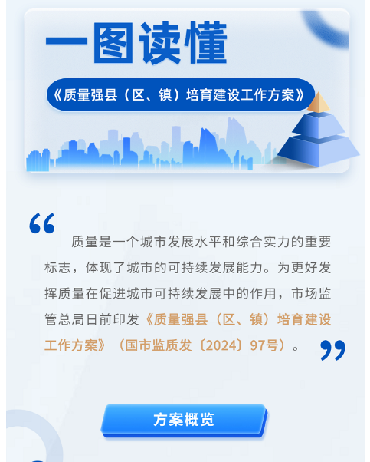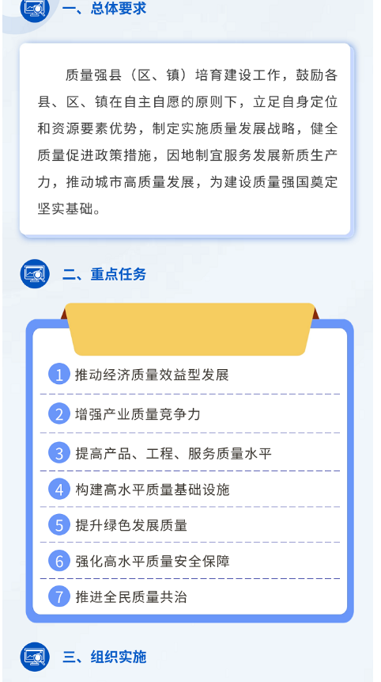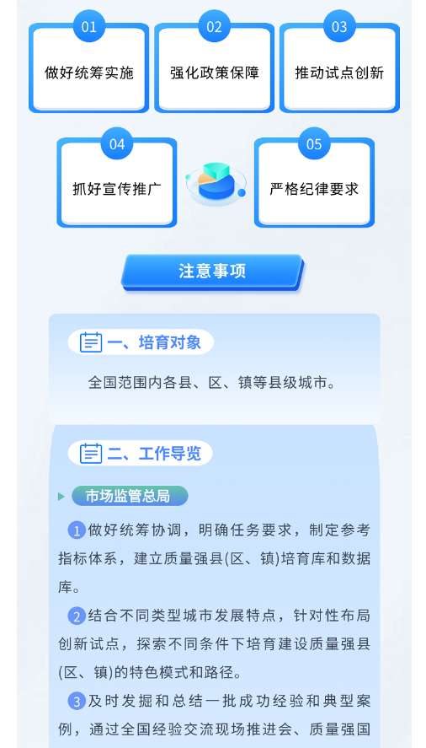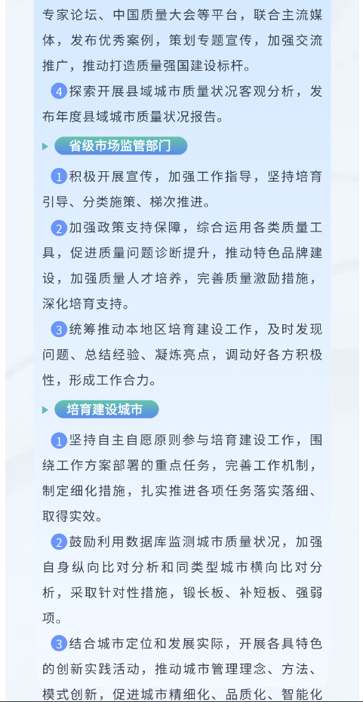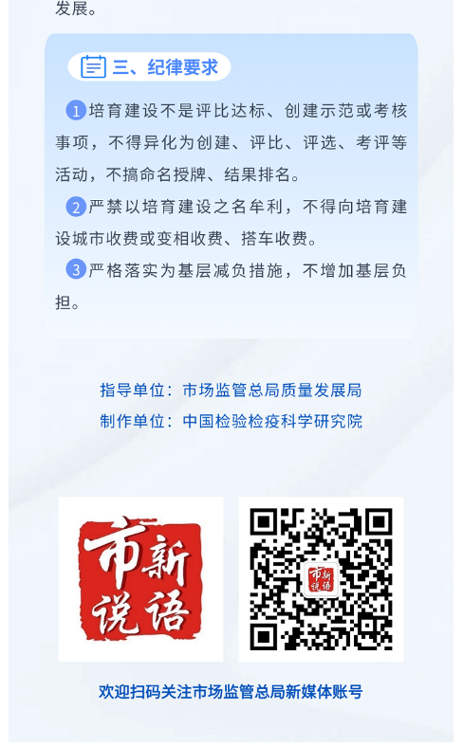
https://www.samr.gov.cn/zw/zfxxgk/fdzdgknr/xwxcs/art/2024/art_ce9332d7b62a47cc97916cb047c2cdc5.html

